УДК 538.91, 537.61
МОДЕЛИРОВАНИЕ СКИРМИОННЫХ СТРУКТУР В РАМКАХ КЛАССИЧЕСКОЙ МОДЕЛИ ГЕЙЗЕНБЕРГА

В.Ю. Капитан^{1,2}, Е.В. Васильев^{1,2}
¹Дальневосточный федеральный университет (г. Владивосток)
²Институт прикладной математики ДВО РАН (г. Владивосток)
kapitan.vyu@dvfu.ru

В физике конденсированных сред усиливается влияние компьютерного моделирования, что позволяет использовать новые методы для изучения сложных наносистем и способствует открытию новых явлений и материалов. В работе представлены результаты численного моделирования термодинамики для массива классических спинов Гейзенберга, размещенных на двумерной квадратной решетке. Используя метод Метрополиса, было изучено температурное поведение системы с учетом прямого обмена и взаимодействия Дзялошинского-Мории (DMI) в сравнении с классической системой Гейзенберга. В работе показано, как взаимодействие DMI изменяет температурное поведение намагниченности и оставляет практически неизменными энергию и теплоемкость.
Мы использовали решеточный гамильтониан, состоящий из обменного гамильтониана Гейзенберга (H_{J}), гамильтониана DMI-взаимодействия (H_{D}) и внешнего магнитного поля (H_{Z}) приложенного вдоль оси z, см. Формулы (1-4).
$H=H_{J}+H_{\text{DMI}}+H_{Z},$ | (1)
$$H_{J}=−J\sum_{r}{S_{r}}⋅\left(S_{r+\hat{x}}+S_{r+\hat{y}}+S_{r+\hat{z}}\right),$$ | (2)
$$H_{\text{DMI}}=−D\sum_{r}{\left(S_{r}×S_{r+\hat{x}}⋅\hat{x}+S_{r}×S_{r+\hat{y}}⋅\hat{y}+S_{r}×S_{r+\hat{z}}⋅\hat{z}\right)},$$ | (3)
$$H_{Z}=B_{\hat{z}}\sum_{r}{S_{r},}$$ | (4)
Первым этапом исследования было изучение двумерной решетки с четырьмя ближайшими соседями только с прямым обменом (D = 0). Затем, изучение системы с DMI взаимодействием (D = 1) и сравнение полученных результатов. Размер системы составлял N = 8 × 8, внешнее магнитное поле отсутствовало (B = 0). Данные были рассчитаны алгоритмом Метрополиса, модифицированным для параллельных вычислений, с помощью программы, написанной на языке C ++ [1].
На Рисунке 1 показана температурная зависимость средней намагниченности на спин.
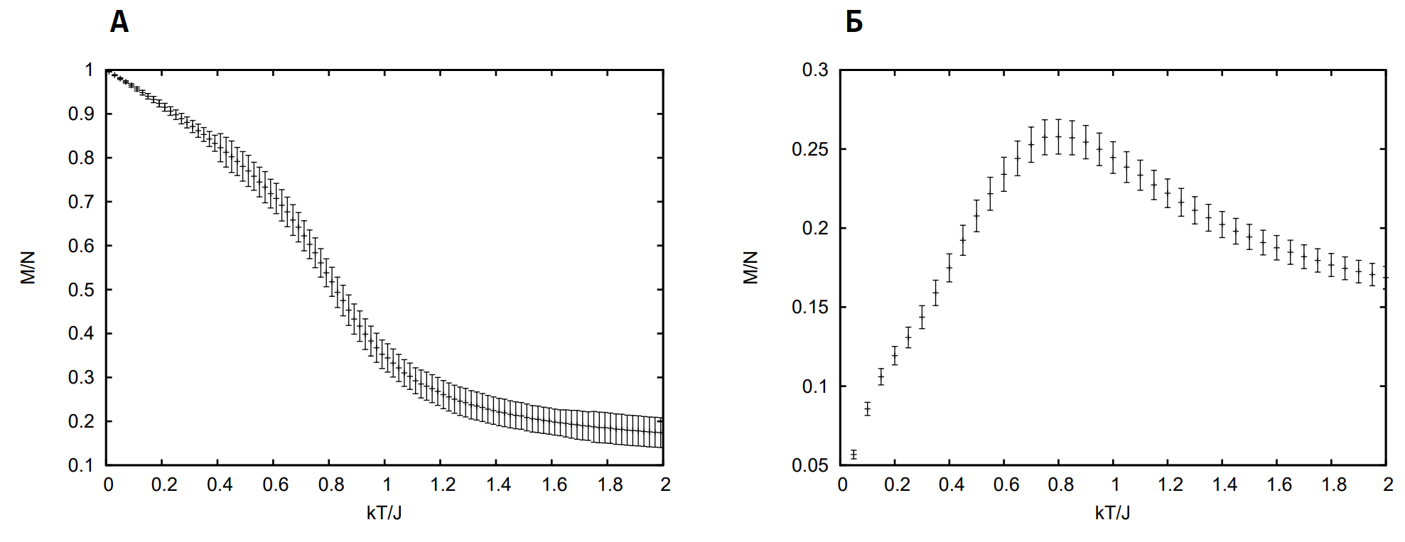
Рисунок 1 – Температурная зависимость намагниченности в системе: А) с прямым обменом; Б) с учетом DMI взаимодействия
В основном состоянии все спины выровнены друг относительно друга. Система имеет максимально возможную намагниченность. В системе с DMI взаимодействием общая намагниченность стремится к 0, так как спинам выгодно находиться перпендикулярно друг другу.
В отличие от простого обмена Гейзенберга, который коллинеарно выравнивает соседние спины, обмен DMI сводит энергию к минимуму, выравнивая спины перпендикулярно друг другу вдоль радиуса-вектора. На Рисунке 2 показаны одни из конфигураций основных состояний, которые появляются при низкотемпературном отборе проб. В классической спиновой модели Гейзенберга при отсутствии DMI взаимодействия и внешнего магнитного поля, спины выровнены параллельно относительно друг друга. В системе с DMI взаимодействием при низких температурах, в отсутствии внешнего магнитного поля, основное состояние подчиняется правилу, когда вся выборка делится на вертикальные или горизонтальные линии, а спины сонаправлены по линии. Стоит отметить, что спины в соседних линиях имеют угол ≈ π / 2, и каждая 8-я линия имеет одинаковое направление. Это поведение обусловлено наличием члена DMI в уравнении.
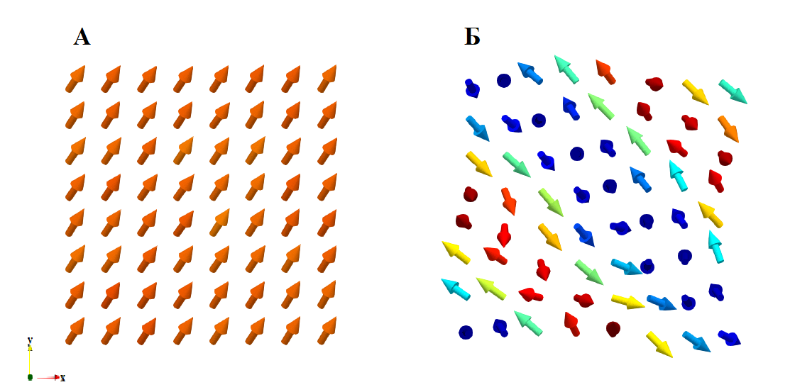
Рисунок 2 – Основные состояния спиновой модели Гейзенберга на квадратной решетке: А) с прямым обменом; Б) с учетом взаимодействия DMI. Цвет представляет функцию координаты z между -1 (синий) и +1 (красный)
Следующим этапом было изучение системы с DMI взаимодействием под действием внешнего магнитного поля. Такое сочетание способствует формированию стабильных скирмионных структур. Скирмионы предложены в качестве элементов для создания перспективных носителей информации, работающих на новых принципах – энергонезависимой памяти и магнитной логики, благодаря своей топологической природе, наноразмерам и чрезвычайно низкому электрическому току, необходимому для движения скирмионов [2-4].
Для моделирования скирмионных структур в систему с DMI взаимодействием (D = 1) добавили внешнее магнитное поле (B = 0.5), приложенное вдоль оси z. В результате чего в рассматриваемой системе зарождаются скирмионы, что совпадает с результатами [5].
Среди нескольких типов двумерных моделей скирмионов два наиболее значимых – скирмион неелевого типа и скирмион блоховского типа (см. Рисунок 3). В скирмионе блоховского типа спиновые проекции в диагональном разрезе образуют полный поворот, как в блоховской доменной стенке. Напротив, в скирмионе типа Нееля проекции спинов делают «сальто» по диагонали.
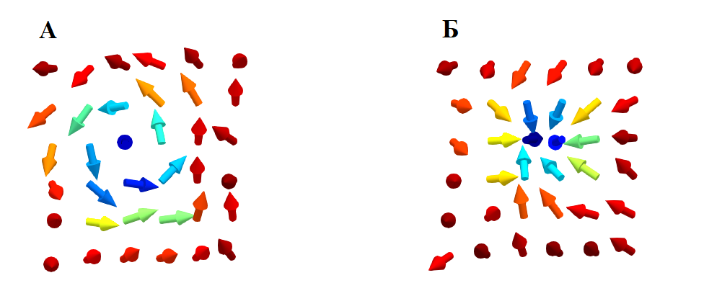
Рисунок 3 – Структура магнитного скирмиона: А) скирмион Блоха; Б) скирмион Нееля

В скирмионе Блоха намагниченность перпендикулярна радиусам, направленным наружу от центра скирмионов. В скирмионе Нееля намагниченность направлена радиально внутрь к центру скирмиона.
В рамках классической модели Гейзенберга решеточные спиновые системы с прямым короткодействующим взаимодействием и взаимодействием Дзялошинского-Мории были исследованы методом Монте-Карло (алгоритм Метрополиса). Изучены термодинамические характеристики системы. Рассмотрено и визуализировано поведение системы спинов в постоянном внешнем магнитном поле. Получены скирмионные структуры.
Данная работа была выполнена при финансовой поддержке госзадания Министерства науки и высшего образования РФ № 3.7383.2017/8.9.

СПИСОК ЛИТЕРАТУРЫ
1. Kapitan V. Y. et al. Thermodynamic Properties of Heisenberg Spin Systems //Key Engineering Materials. – Trans Tech Publications Ltd, 2019. – Т. 806. – С. 142-154.
2. Roessler U. K., Bogdanov A. N., Pfleiderer C. Spontaneous skyrmion ground states in magnetic metals //Nature. – 2006. – Т. 442. – №. 7104. – С. 797–801.
3. Fert A., Cros V., Sampaio J. Skyrmions on the track //Nature nanotechnology. – 2013. – Т. 8. – №. 3. – С. 152–156.
4. Wiesendanger R. Nanoscale magnetic skyrmions in metallic films and multilayers: a new twist for spintronics //Nature Reviews Materials. – 2016. – Т. 1. – №. 7. – С. 16044.
5. Iakovlev I. A., Sotnikov O. M., Mazurenko V. V. Supervised learning approach for recognizing magnetic skyrmion phases //Physical Review B. – 2018. – Т. 98. – №. 17. – С. 174411.

